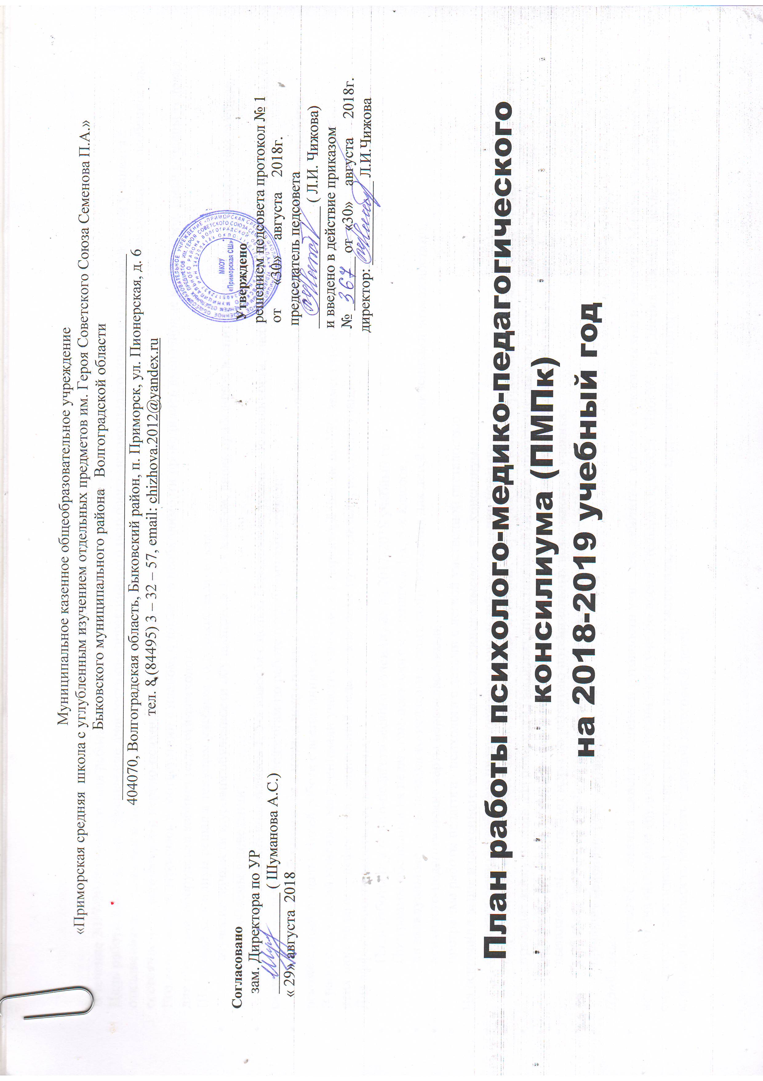
Анализ работы школьного ПМПк МКОУ «Приморская СШ» за 2017-2018 учебный год
В течение 2017-2018 учебного года работал школьный психолого-медико-педагогический консилиум.
Цель работы консилиума: обеспечение диагностико-коррекционного психолого-медико-педагогического сопровождения учащихся с отклонениями в развитии в соответствии со специальными образовательными потребностями, возрастными и индивидуальными особенностями, состоянием соматического и нервно-психического здоровья обучающихся.
Его деятельность строилась в соответствии с планом, а также по необходимости проводились внеплановые консилиумы. Были созданы условия для обучения, оборудован кабинет педагога-психолога.
Школьный консилиум решал в текущем учебном году такие задачи, как:
- изучение личности и уровня обученности обучающихся 1, 5-х классов, вновь прибывших воспитанников школы, а также школьников, имеющих проблемы в поведении;
- изучение классных коллективов 1, 5-х классов с целью определения уровня воспитанности, учебных возможностей, динамики развития и оказания консультативной помощи педагогам по работе с проблемными детьми;
- диагностика обучающихся в период подготовки к работе консилиума психологом, социальным педагогом и педагогами, разработка рекомендаций по дальнейшей работе с воспитанниками.
В работе заседаний консилиума принимали участие заместитель директора школы по УР, заместитель директора школы по ВР, педагог-психолог, педагог – дефектолог, социальный педагог, классные руководители, родители учащихся.
Для эффективности работы составлены:
- План работы психолого-педагогического консилиума на 2017-2018 учебный год;
- Программы обследования педагогом-психологом учащихся 1-х, 5-х классов;
- индивидуальные карты психолого-педагогического сопровождения для детей с ограниченными возможностями;
- психолого-педагогические карты первоклассников;
- программа работы педагога - психолога с детьми с легкой умственной отсталостью
На основании выше изложенного можно сделать следующие выводы, что консилиум:
- старается решить проблемы предупреждения школьной дезадаптации учащихся;
- разрабатывает планы совместных психолого-педагогических мероприятий в целях коррекции образовательного процесса;
- проводит консультации для родителей (законных представителей) и педагогов в решении сложных, конфликтных ситуаций;
- защищает интересы ребенка, попавшего в неблагоприятные учебно-воспитательные или семейные условия;
- выявляет и вырабатывает меры по развитию потенциальных возможностей ученика;
- выбирает наиболее оптимальные формы обучения, коррекционного воздействия;
- проводит семейную реабилитацию.
Проблемы:
- Качество образования зависит от степени готовности учителей работать с детьми с отклонениями в развитии. Многие учителя все еще испытывают значительные трудности в организации учебно-воспитательного процесса. Многие затруднения связаны с нехваткой знаний смежных с педагогикой дисциплин, таких как психология, медицина, социология, коррекционная педагогика. Немаловажную роль играет и моральная готовность работать с данной категорией детей;
- Очень часто педагоги и родители поздно обнаруживают нарушения нормального развития, несвоевременно оказывается коррекционная помощь – необходима более ранняя диагностика и коррекция. Работать профилактически, выявлять проблемы как можно раньше, по возможности предупреждать их.
В соответствии с планом ВШК на 2017-2018уч.год и в целях проверки успешности адаптации и комфортности обучения обучающихся 1,5-х классах проведены диагностики.
Результаты диагностики воспитанников 1-х классов.
Исследование детей 1 класса проходили в три этапа:
1этап- наблюдение за детьми во время уроков и внеурочной деятельности;
2 этап - беседы с педагогами об учёбе и поведении детей;
3 этап- диагностика воспитанников.
Диагностический материал для 1-х классов: Диагностика стартовых возможностей учащихся по методике Н.Лускановой, исследования с помощью методики Е.А.Екжановой (психолого-педагогический скрининг) заполнение опросника для учителей «Диагностика поведения и деятельности в 1 классе» с целью определения уровня сформированности социальной роли.
Изучение степени адаптации воспитанников 5–х классов.
Метод «Личинки», диагностика тревожности (Филипса), Анкета для оценки уровня школьной мотивации (Н.С.Лускановой)
Психологическое сопровождение пятиклассников предполагает психолого-педагогическую поддержку в новой социально-педагогической ситуации, выявление трудностей, испытываемых детьми в обучении и поведении.
Первым шагом на пути осуществления данных задач является изучение актуального состояния и развития ребят.
Анализ комплексного психодиагностического обследования обучающихся 1,5-х классов.
Задачи исследования:
- Изучение школьной мотивации и познавательной активности детей;
- Изучение развития познавательных процессов (внимания, памяти, мышления);
- Изучение актуального психоэмоционального состояния и комфортности обучения;
- Подготовка рекомендаций для учителей и родителей по созданию оптимальных социально-педагогических условий для успешного обучения и адаптации пятиклассников.
Внеплановые заседания проводились по запросам классных руководителей для решения сложных конфликтных ситуаций и выявления причин отклонения в поведении учащихся. В 2017-2018 учебном году школьным ПМПк были направлены 10 обучающихся на районный ПМПК, которые все успешно прошли комиссию и получили рекомендации специалистов для обучения в отдельных классах
В коррекционной деятельности учащихся существуют и проблемы: низкая заинтересованность и участие родителей (в основном это неблагополучные семьи), отказ от рекомендаций ПМПК по организации обучения детей.
Задачи на следующий учебный год:
1. Уделять больше внимания учащимся «группы риска».
2. Продолжать рассматривать адаптацию учащихся 1 и 5 классов на начало и конец года для анализа динамики сопровождения.
3. Продолжать выявлять детей, требующих изменения образовательного маршрута.
4. В новом учебном году необходимо больше внимания уделять выявлению учащихся с низкой мотивацией к обучению для оказания своевременной помощи и выравниванию их к 5-му классу.
Цель:
создание целостной системы сопровождения, обеспечивающей оптимальные условия для обучения детей с ограниченными возможностями здоровья в соответствии с их возрастными и индивидуальными особенностями, уровнем актуального развития, состоянием физического и психического здоровья.
Задачи:
- осуществление психолого-педагогической диагностики для раннего выявления различного рода проблем у детей, определения причин их возникновения и поиска наиболее эффективных способов их профилактики и преодоления. Выявление резервных возможностей развития;
- осуществление в разнообразных формах индивидуального сопровождения развития ребенка, направленного на преодоление проблем, возникающих у него в процессе обучения и воспитания. Сопровождение предполагает взаимодействие сотрудников ПМПк, учителей, родителей и ученика в процессе разработки и реализации индивидуально-ориентированных программ сопровождения;
- оценка динамики в развитии детей;
- обеспечение преемственности в процессе обучения и сопровождения ребенка;
- осуществление информационной поддержки учащихся, учителей и родителей по проблемам в учебной, социальной и эмоциональной сферах;
- подготовка и ведение документации, отражающей актуальное развитие ребенка, динамику его состояния, уровень школьной успешности.
Состав ПМПк:
  - Шуманова А.С. – зам. директора по УР, председатель.
  - Сапаева В.А. – зам. директора по ВР
  - Холодова О.Н. – социальный педагог
  - Гниличенко О.А. – педагог-психолог
  - Белухина К.В. – педагог –дефектолог
  - Ачкасова С.А. - медицинская сестра
  - Бекмуханов Н.Х- участковый врач – педиатр (по согласованию)
В обязанности членов ПМПк входит:
- проведение индивидуального обследование ребёнка специалистами и выработка заключения и рекомендаций в своей области;
- участие в заседании по приглашению председателя ПМПк;
- контроль за выполнением рекомендаций в своей области путём повторного обследования.
Приглашенные специалисты приносят готовые характеристики или заключения.
В обязанности председателя ПМПк входит:
- организация заседаний;
- ведение необходимой документации;
- связь с членами ПМПк;
- доведение решений и рекомендаций до непосредственных исполнителей и родителей (законных представителей) в доступной для их понимания форме.

Работа ПМПк проходит по следующим направлениям:
- диагностическое;
- психолого-медико-педагогическое сопровождение;
- экспертное;
- организационно-методическое.
№ п/п | Мероприятия | Сроки | Ответственные
Диагностическое направление
1. | Наблюдение и обследование вновь поступивших в школу обучающихся, с целью определения дальнейшей помощи. | В течение года  (дневник наблюдения) | Члены ПМПк
Дети дошкольного возраста
2. | Обследование детей дошкольного возраста, с целью определения коррекционно-развивающей помощи. | июнь | Члены ПМПк  Кл.рук 1-х классов
3. | Выявление готовности ребенка дошкольного возраста к обучению. | март-апрель | Члены ПМПк  Кл.рук 1-х классов
Обучающиеся
4. | Обследование первоклассников, с целью определения коррекционно-развивающей помощи. | сентябрь | Педагог-психолог,  Педагог-дефектолог,  кл.рук 1-х классов.
5. | Диагностика и тестирования по вопросам школьной зрелости первоклассников. | сентябрь | Педагог-психолог,  Кл.рук 1-х классов
6. | Обследование учащихся 4 классов с целью подготовки к переходу в 5 класс. Готовность учащихся начальной школы к переходу на вторую ступень обучения. | апрель - май | Педагог-психолог,  Педагог-дефектолог,  кл.рук 4-х классов.
7. | Наблюдение и обследование обучающихся, воспитанников школы с целью выявления проблем в развитии и поведении. | по необходимости, по требованию | Члены ПМПк
8. | Осуществление психолого-педагогической диагностики учащихся, выявление резервных возможностей развития. | по необходимости,  по требованию | Педагог-психолог,  Педагог-дефектолог,  кл.рук 1-х классов.
Психолого-медико-педагогическое сопровождение
1. | Проведение конкретных форм воспитательной работы в рамках решения консилиума. | в течение года | Педагоги
2. | Проведение коррекционных и развивающих мероприятий с детьми младшего возраста. | в течение года | Педагог-дефектолог,  педагог-психолог
Экспертное направление
1. | Участие в экспертных опросах на этапе диагностического минимума. | в течение года | Члены ПМПк
2. | Анализ диагностического материала по итогам обследований и наблюдений. | в течение года | Члены ПМПк
3. | Экспертная оценка параметров развития обучающихся,  воспитанников. | в течение года | Члены ПМПк
4. | Экспертная оценка параметров развития ребенка после  первичного и вторичного обследования. | в течение года | Члены ПМПк
5. | Экспертная оценка коррекционной помощи, оказанной  ребенку с нарушением развития. | в течение года | Члены ПМПк
6. | Составление характеристик на обучающихся, воспитанников. | в течение года | Педагог-психолог,  Педагог-дефектолог,  кл.руководители.
7. | Экспертиза ИУП. | август-сентябрь | Члены ПМПк
8. | Анализ работы ПМПк за истекший учебный год. | май | Председатель ПМПк
Организационно-методическое направление
1. | Изучение федеральных законов, инструктивных писем, приказов | в течение года | Члены ПМПк
2. | Составление отчетной документации за прошедший год. | в течение года | Члены ПМПк
3. | Написание характеристик на обучающихся. | в течение года | Члены ПМПк
4. | Написание протоколов ПМПк. | в течение года | Члены ПМПк
5. | Систематический подбор диагностического и коррекционно-развивающего материала по различным проблемам. | в течение года | Педагог-психолог,  Педагог-дефектолог.
6. | Разработка коррекционно-развивающих программ. | в течение года | Члены ПМПк

Темы заседаний ПМПк
№ п/п | Тематика заседаний (плановые) | Ответственные
I ЗАСЕДАНИЕ (август)
1. | Утверждение состава и плана ПМПк на 2017-2018 учебный год. | Председатель ПМПк
2. | Инструктаж по выполнению функциональных обязанностей членов школьного ПМПк. | Яковлева Г.П.
3. | Комплектование списков учащихся с ОВЗ, согласно заключениям ПМПК и заявлений родителей. | Председатель ПМПк
4. | Обсуждение проблем в обучении или воспитании. | Члены ПМПк
II ЗАСЕДАНИЕ (август)
1. | Проведение экспертизы ИУП, индивидуальных рабочих программ, рабочих программ учебной, внеурочной деятельности, учебных предметов. | Члены ПМПк
2. | Выделение учащихся «группы риска». | Соц.педагог
3. | Обсуждение проблем в обучении или воспитании. | Члены ПМПк
III ЗАСЕДАНИЕ (октябрь .согласно приказупо адаптации )
1. | Адаптационный период учащихся 1-х и 5-х классов. Осуществление психолого-педагогической диагностики учащихся, выявление резервных возможностей развития | Педагог-психолог,  Педагог-дефектолог,  кл.руководители
2. | Преемственность в обучении и воспитании I и II ступеней. Выявление проблем адаптационного периода. | Педагог-психолог,  Педагог-дефектолог,  кл.руководители
IV ЗАСЕДАНИЕ (декабрь)
1. | Оценка эффективности и анализ коррекционно-развивающей работы с обучающимися, воспитанниками за I полугодие. | Председатель ПМПк
2. | Промежуточные результаты коррекционно-развивающей работы с учащимися «группы риска» образовательных классов. | Члены ПМПк
3. | Динамика развития обучающихся в процессе обучения и воспитания. (анализ входящего и промежуточного контроля) | Зам.директора по УР
V ЗАСЕДАНИЕ (март)
1. | Контроль развития обучающихся 4–х классов. Обсуждение готовности к обучению в среднем звене. Предупреждение проблем школьной дезадаптации. | Педагог-психолог,  Педагог-дефектолог,  кл.руководители
2. | Рассмотрение представлений специалистов и кл.руководителей на обучающихся, воспитанников, подлежащих представлению на районный ПМПК для определения дальнейшего индивидуального образовательного маршрута. | Члены ПМПк
VI ЗАСЕДАНИЕ (апрель)
1. | Возможности дальнейшего самоопределения. Профессиональная ориентация и личностный рост выпускников. | Педагог-психолог,  Педагог-дефектолог,  Соц.педагог,  кл.руководители
2. | Оценка эффективности и анализ коррекционно-развивающей работы с обучающимися, воспитанниками за II полугодие. | Председатель ПМПк
3. | Оценка эффективности и анализ результатов ПМП сопровождения учащихся. Составление плана на следующий учебный год. | Председатель ПМПк, члены ПМПк

Внеплановые консилиумы
Внеплановые заседания консилиума проходят по запросам педагогов,
родителей (законных представителей) по мере необходимости.

Примерная тематика заседаний:

№ п/п | Тема | Сроки
1. | Изменение формы обучения. | по необходимости
2. | Обсуждение проблем в обучении или воспитании. | по необходимости
3. | Определение формы обучения для вновь прибывших в течение года учащихся. | по необходимости
4. | Работа с педагогами, классными руководителями по проблемам детей «группы риска». | по необходимости

